Universiteti i Prishtinës “Hasan Prishtina”

Fakulteti i Shkencave Matematike-Natyrore

Departamenti i Matematikës



**Punim Seminarik**

Lënda: Programim dhe Algoritme

Profesor: Eliot Bytyçi Punuan: Blerona Svirca dhe Mbresa Kuçi

Prishtinë, 2019

**Hyrje**

Punimi paraqet zgjidhjen e dy problemeve(detyrave) .

1.Problemi(detyra) e parë kërkon që të vizatohet një graf, ku vlerat maksimale të boshtit x dhe y dhe poashtu edh koordinatat e 6 pikave të tjera kërkohet që të jipen nga shfrytëzuesi.

2.Problemi(detyra) e dytë kërkon që temperaturat maksimale gjatë 6 ditëve të fundit të parqiten si graf.

**Zgjidhja e problemit**

Zgjidhja e problemit të parë

1 import javax.swing.*;  
2 public class TestPlot  
3 {

4 public static void main(String[] a)  
5 { String s1= JOptionPane.showInputDialog("Vlera maksimale e boshtit Ox");  
6 String s2= JOptionPane.showInputDialog("Vlera maksimale e boshtit Oy");  
7 int y0=Integer.parseInt(JOptionPane.showInputDialog("Vlera e pikes 0"));   
8 int y1=Integer.parseInt(JOptionPane.showInputDialog("Vlera e pikes 1"));  
9 int y2=Integer.parseInt(JOptionPane.showInputDialog("Vlera e pikes 2"));  
10 int y3=Integer.parseInt(JOptionPane.showInputDialog("Vlera e pikes 3"));  
11 int y4=Integer.parseInt(JOptionPane.showInputDialog("Vlera e pikes 4"));  
12 int y5=Integer.parseInt(JOptionPane.showInputDialog("Vlera e pikes 5"));  
13 PointGraphWriter e = new PointGraphWriter();  
14 e.setAxes(100, 100, 400, s1, s2);  
15 double scale_factor = 400.0/new Double(s2).doubleValue();  
16 e.setPoint1( (int)(y0 * scale_factor));   
17 e.setPoint2( (int)(y1 * scale_factor));   
18 e.setPoint3( (int)(y2 * scale_factor));   
19 e.setPoint4( (int)(y3 * scale_factor));   
20 e.setPoint5( (int)(y4 * scale_factor));  
21 e.setPoint6( (int)(y5 * scale_factor));  
22 }

Kjo klasë përmes JOptionPane.showInputDialog() kërkon nga shfrytzuesi që ti jep vlerat për gjashtë pikat dhe poashtu edhe vlerat maksimale të boshtit x dhe y.

Zgjidhja e problemit të dytë

1 public class testd {  
2 public static void main(String[] args) {  
3   
4 int tempDay1 = 21;  
5 int tempDay2 = 22;  
6 int tempDay3 = 28;  
7 int tempDay4 = 30;  
8 int tempDay5 = 18;  
9 int tempDay6 = 10;  
10   
11 PointGraphWriter e = new PointGraphWriter();  
12 e.setAxes(50, 110, 90, "5", "40");  
13 int scale_factor = 3;  
14 e.setPoint1(tempDay1*scale_factor);  
15 e.setPoint2(tempDay2*scale_factor);  
16 e.setPoint3(tempDay3*scale_factor);  
17 e.setPoint4(tempDay4*scale_factor);  
18 e.setPoint5(tempDay5*scale_factor);  
19 e.setPoint6(tempDay6*scale_factor);  
20 }  
21 }

Kjo klasë merr si ndryshore të tipit int vlerat temperaturave maksimale për 6 ditët e fundit ,shumzohen me scale_factor dhe pastaj jepen si argumente në metodat e klasës PointGraphWriter.

**Pjesët kryesore të kodit**

Deklarimi i fushave:

4 class PointGraphWriter extends JPanel  
 5   
 6 {private int x_pos;  
 7 private int y_pos;  
 8 private int axis_length;  
 9 private String x_label="";  
 10 private String y_label="";  
 11 private int height;  
 12 private int width=800;  
 13 private int x1,y1;  
 14 private int x2,y2;  
 15 private int x3,y3;  
 16 private int x4,y4;  
 17 private int x5,y5;  
 18 private int x6,y6;   
 19

Metoda paintComponent  
 29 public void paintComponent(Graphics g)  
 30 {  
 31   
 32 g.drawLine(x_pos,y_pos, x_pos + axis_length, y_pos);  
 33 g.drawLine(x_pos,y_pos, x_pos, y_pos - axis_length);  
 34 g.drawString(y_label,x_pos-20,y_pos-axis_length);  
 35 g.drawString(x_label,x_pos+axis_length,y_pos+20);  
 36 g.drawString("0",x_pos-15,y_pos);  
 37 g.drawString("0",x_pos,y_pos+15);  
 38   
 39 g.fillOval(x1, y1, 4 ,4 );  
 40 g.fillOval(x2, y2, 4 ,4 );  
 41 g.fillOval(x3, y3, 4 ,4 );  
 42 g.fillOval(x4, y4, 4 ,4 );  
 43 g.fillOval(x5, y5, 4 ,4 );  
 44 g.fillOval(x6, y6, 4 ,4 );  
 45   
 46 g.drawLine(x1+2, y1+2, x2+2, y2+2);  
 47 g.drawLine(x2+2, y2+2, x3+2, y3+2);  
 48 g.drawLine(x3+2, y3+2, x4+2, y4+2);  
 49 g.drawLine(x4+2, y4+2, x5+2, y5+2);  
 50 g.drawLine(x5+2, y5+2, x6+2, y6+2);  
 51 repaint();

Metoda setPoint1 si metodë për vendosjen e pikës 1 në graf, e që shërben si shabllon për pikat e tjera.

64 public void setPoint1(int height)  
 65 {  
 66 y1 = y_pos-height-2;  
 67 x1 =x_pos-2;  
 68 repaint();

**Arkitektura**

Arkitektura nga detyra c)

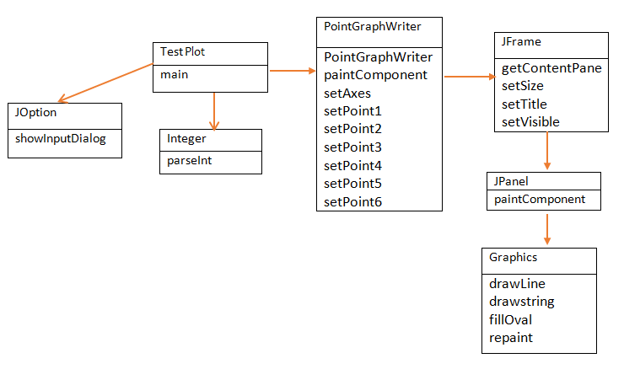

Model PointGraphWriter

View TestPointWriter, JPanel, JFrame, JOption

Controller PointGraphWriter, Integer

Arkitektura nga detyra d)

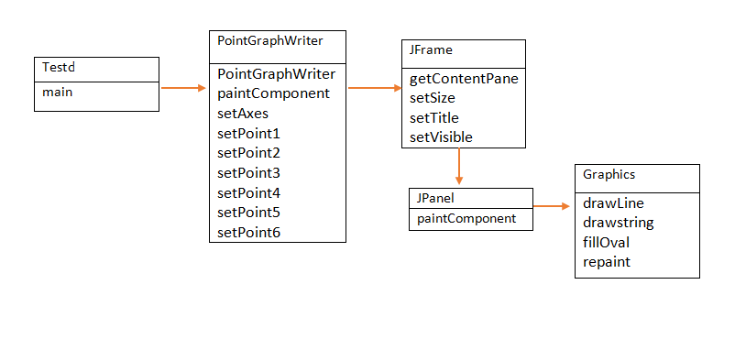

Model PointGraphWriter

View TestPointWriter, JPanel, JFrame

Controller PointGraphWriter

**Zgjidhja e problemit edhe njëherë nga fillimi**

Detyren e njejtë nga fillimi do ta zgjidhnim duke i bashkuar klasët në një klasë të vetme dhe do te kishim reduktu përdorimin e fjalës kyçe this duke ua ndryshu emrin ndryshoreve.